Thiết Kế Phần Mềm

cho

Game android – The Arena

Phiên bản 1.0 được phê chuẩn

Được chuẩn bị bởi:

B1400706 – Nguyễn Thiện Minh

B1400733 – Phan Vũ Tình

B1400739 – Nguyễn Hữu Úy

Tổ chức nhóm: CT23901-02

Ngày tạo: 8/03/2017

# Mục Lục

Mục Lục ii

Theo dõi phiên bản tài liệu v

1. Giới thiệu: 6

1.1 Mục tiêu: 6

1.2 Phạm vi sản phẩm: 6

1.3 Bảng chú giải thuật ngữ: 6

1.4 Tài liệu tham khảo: 6

1.5 Tổng quan về tài liệu: 6

2. Tổng quan về hệ thống: 6

3. Kiến trúc hệ thống: 6

3.1 Thiết kế kiến trúc: 6

3.2 Mô tả sự phân rã: 7

3.3 Cơ sở thiết kế: 8

4. Thiết kế dữ liệu: 8

4.1 Mô tả dữ liệu thiết kế: 8

4.2 Từ điển dữ liệu: 8

5. Thiết kế theo chức năng. 8

5.1 taoTaiKhoan (Tạo tài khoản): 8

5.1.1. Mục đích: 8

5.1.2. Tiền đề điều kiện: 9

5.1.3. Giao diện: 9

5.1.4. Các thành phần của giao diện: 9

5.1.5. Dữ liệu sử dụng: 10

5.1.6. Các xử lý: 10

5.2 batDauManChoi (Bắt đầu màn chơi): 10

5.2.1. Mục đích: 10

5.2.2. Tiền đề điều kiện 10

5.2.3. Giao diện: 11

5.2.4. Các thành phần của giao diện: 11

5.2.5. Dữ liệu sử dụng: 12

5.2.6. Các xử lý. 13

5.3 xemBangThanhTich (Xem bảng thành tích): 13

5.3.1. Mục đích: 13

5.3.2. Tiền đề điều kiện: 14

5.3.3. Giao diện: 14

5.3.4. Các thành phần của giao diện: 14

5.3.5. Dữ liệu sử dụng: 14

5.3.6. Các xử lý. 15

5.4 caiDat (Cài đặt): 15

5.4.1. Mục đích: 15

5.4.2. Tiền đề điều kiện: 15

5.4.3. Giao diện: 15

5.4.4. Các thành phần của giao diện: 16

5.4.5. Dữ liệu sử dụng: 16

5.5 thoatUngDung (Thoát ứng dụng): 16

5.5.1. Mục đích: 16

5.5.2. Tiền đề điều kiện: 17

5.5.3. Giao diện: 17

5.5.4. Các thành phần của giao diện: 17

5.5.5. Dữ liệu sử dụng: 17

5.6 chonKyNang (Chọn kỹ năng): 17

5.6.1. Mục đích: 17

5.6.2. Tiền đề điều kiện: 17

5.6.3. Giao diện: 18

5.6.4. Các thành phần của giao diện: 18

5.7 moKhoDo (Mở kho đồ): 19

5.7.1. Mục đích: 19

5.7.2. Tiền đề điều kiện: 19

5.7.3. Giao diện: 19

5.7.4. Các thành phần của giao diện: 19

5.7.5. Dữ liệu sử dụng: 20

5.8 tamDungVaTiepTucTroChoi (Tạm dừng và tiếp tục trò chơi): 20

5.8.1. Mục đích: 20

5.8.2. Tiền đề điều kiện: 20

5.8.3. Giao diện: 20

5.8.4. Các thành phần của giao diện: 20

5.8.5. Dữ liệu sử dụng: 21

5.9 hienThiThongTinNhanVat (Hiển thị thông tin nhân vật): 21

5.9.1. Mục đích: 21

5.9.2. Tiền đề điều kiện: 21

5.9.3. Giao diện: 21

5.9.4. Các thành phần của giao diện: 21

5.9.5. Dữ liệu sử dụng: Không có 22

5.10 moKhoavachontaohinhnhanvat (Mở khóa và chọn tạo hình nhân vật): 22

5.10.1. Mục đích: 22

5.10.2. Tiền đề điều kiện: 22

5.10.3. Giao diện: 23

5.10.4. Các thành phần của giao diện: 23

5.10.5. Dữ liệu sử dụng: 23

5.10.6. Các xử lý 24

5.11 troGiup (Trợ giúp): 24

5.11.1. Mục đích: 24

5.11.2. Tiền đề điều kiện: 24

5.11.3. Giao diện: 25

5.11.4. Các thành phần của giao diện: 25

5.11.5. Dữ liệu sử dụng: Không có 25

# Theo dõi phiên bản tài liệu

|  |  |  |  |
| --- | --- | --- | --- |
| **Tên** | **Ngày** | **Lý do thay đổi** | **Phiên bản** |
| Thiết kế phần mềm | 08/03/2017 | Khởi tạo tài liệu | 1.0 |
| Thiết kế phần mềm | 03/05/2017 | Hoàn chỉnh tài liệu | 2.0 |
|  |  |  |  |

# Giới thiệu:

## Mục tiêu:

* Tài liệu thiết kế mô tả kiến trúc, thiêt kế CSDL và thiết kế theo chức năng cho hệ trò chơi. Các lập trình viên căn cứ vào thiết kế chi tiết của các chức năng được mô tả trong tài liệu mà tiến hành xây dựng trò chơi.
* Tài liệu này hổ trợ cho việc thực hiện các giai đoạn: viết mã nguồn, kiểm thử, bảo trì trong quá trình phát triển trò chơi.

## Phạm vi sản phẩm:

* Tên đề tài: Game Android – The Arena
* Loại phần mềm: Android Application
* Chức năng: giải trí.

## Bảng chú giải thuật ngữ:

|  |  |  |
| --- | --- | --- |
| STT | Thuật ngữ / Từ viết tắt | Định nghĩa / Giải thích |
| 1 | CSDL | Cơ sở dữ liệu |
|  |  |  |

## Tài liệu tham khảo:

* Tài liệu nhập môn công nghệ phần mềm của PGS.TS Huỳnh Xuân Hiệp và Th.S Phan Phương Lan.
* Tài liệu Lập trình game 2D trên Unity.
* Tài niên luận mẫu của anh chị khóa k39.

## Tổng quan về tài liệu:

* Tài liệu thiế kế của trò chơi “The Arena” mô tả các thiết kế kiến trúc, thiết kế CSDL, thiết kế theo chức năng của trò chơi. Tài liệu giúp người đọc hình dung được các vai trò và cách hoạt động của các chức năng của trò chơi hoàn chỉnh.

# Tổng quan về hệ thống:

* Trò chơi cho phép người dùng tương tác với giao diện thân thiện, dễ sử dụng
* Sau khi truy cập vào trò chơi và có tài khoản người chơi thì người chơi có thể sử dụng các chức năng như: chọn và bắt đầu màn chơi, xem bảng điểm, cài đặt, mở kho đồ, chọn kỹ năng, mở thông tin nhân vật, mở khóa và chọn tạo hình nhân vật, xem trợ giúp, tạm dừng và tiếp tục trò chơi, thoát trò chơi.

# Kiến trúc hệ thống:

## Thiết kế kiến trúc:

* Kiến trúc của trò chơi dựa theo mô hình MVC(Model-Viewer-Controller)
* Gồm 3 phần:
* Model: Là phần dữ dữ liệu; lưu trữ tất cả dữ liệu của người chơi trong ứng dụng
* Viewer: Là phần Giao diện, hiển thị: các nhân vật, hoạt ảnh, kỹ năng, quái vật
* Controller: là các tập tin điều khiển được viết bằng ngôn ngữ c#. Các tậpp tin này điều khiển các chức năng của trò chơi cũng như các thao tác của người dùng

## 21Mô tả sự phân rã:

## 3Cơ sở thiết kế:

* Ứng dụng được viết dành cho môi trường Android
* Hệ điều hành: Android 4.4 trở lên
* Xây dựng mô hình: Power Designer 16.5
* Hệ quản trị CSDL: MySQL
* Công cụ lập trình: Unity

# Thiết kế dữ liệu:

## Mô tả dữ liệu thiết kế:

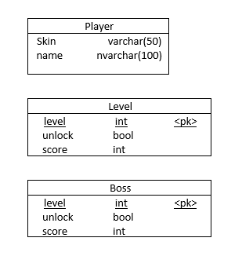

## Từ điển dữ liệu:

Danh sách các bảng:

|  |  |  |
| --- | --- | --- |
| STT | Tên Bảng | Diễn giải |
| 1 | Player | Bảng lưu thông tin của người chơi |
| 2 | Level | Bảng lưu số điểm của các màn chơi thường |
| 3 | Boss | Bảng lưu số điểm của các màn boss |

# Thiết kế theo chức năng.

## taoTaiKhoan (Tạo tài khoản):

### Mục đích:

* Cho phép người chơi tạo cho riêng mình một định danh của mình khi lưu điểm trực tuyến, và để phân biệt các người chơi với nhau.

### Tiền đề điều kiện:

* Người chơi phải cài đặt phần mềm, có kết nối mạng, và chưa tạo tài khoản.

### Giao diện:

* Sau khi người chơi mở ứng dụng lần đầu tiên (hoặc các lần sau nhưng chưa tạo nhân vật), người dùng được đưa tới giao diện “Tạo nhân vật”

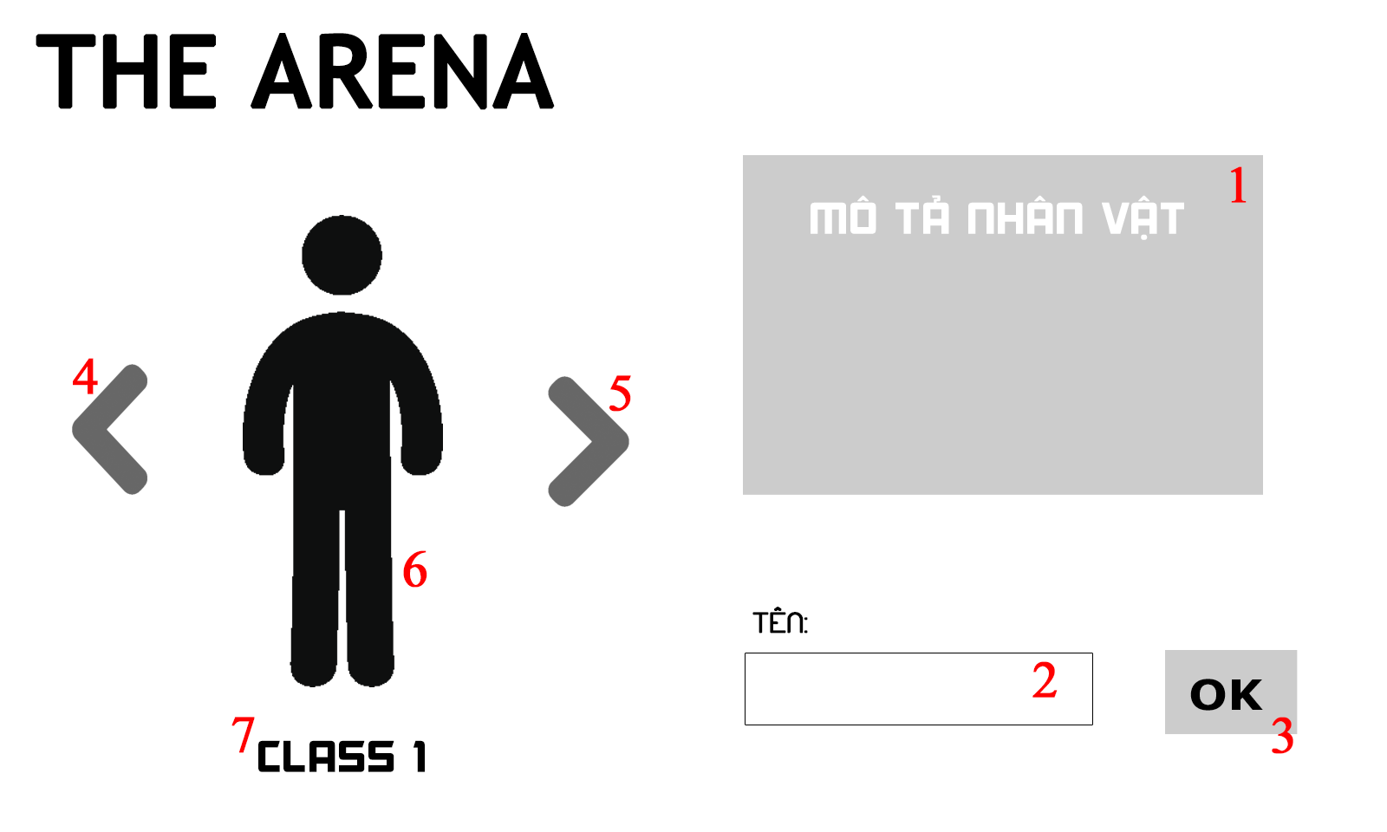

### Các thành phần của giao diện:

|  |  |  |  |
| --- | --- | --- | --- |
| **STT** | **Loại điều khiển** | **Tên điều khiển** | **Mô tả** |
| 1 | TextField | txtDescription | Mô tả về nhân vật |
| 2 | TextField | txtName | Tên nhân vật mà người chơi cần đặt (trường hợp này có thể tính là tên người chơi). |
| 3 | Button | btnOK | Nút xác nhận tên nhân vật |
| 4 | Button | btnLeft | Nút chuyển sang tạo hình phía trước |
| 5 | Button | btnRight | Nút chuyển sang tạo hình tiếp theo |
| 6 | Label | lblCharacterImg | Hình ảnh hiển thị của tạo hình nhân vật đang được chọn |
| 7 | Label | lblCharacterName | Hiển thị tên của tạo hình đang chọn |

### Dữ liệu sử dụng:

|  |  |  |  |  |  |
| --- | --- | --- | --- | --- | --- |
| **STT** | **Tên bảng/ Cấu trúc dữ liệu** | **Phương thức** | | | |
| **Thêm** | **Sửa** | **Xóa** | **Truy vấn** |
| 1 | Players | X |  |  | X |

### Các xử lý:

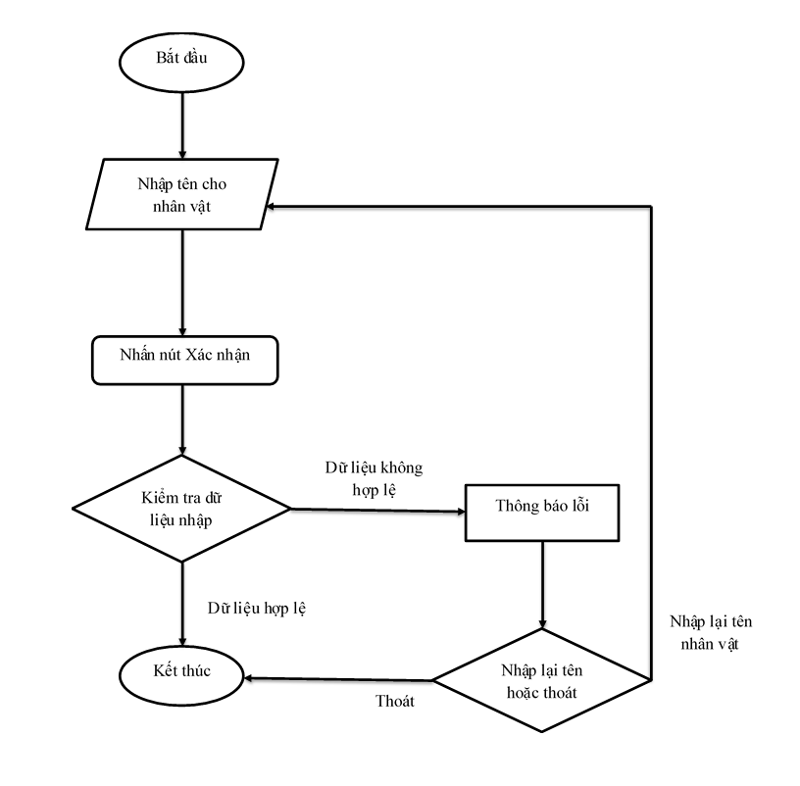

## batDauManChoi (Bắt đầu màn chơi):

### Mục đích:

* Cho phép người chơi chọn và bắt đầu một màn chơi tùy ý trong điều kiện có thể.

### Tiền đề điều kiện

* Người chơi phải tạo tài khoản cho mình để lưu điểm.

### Giao diện:

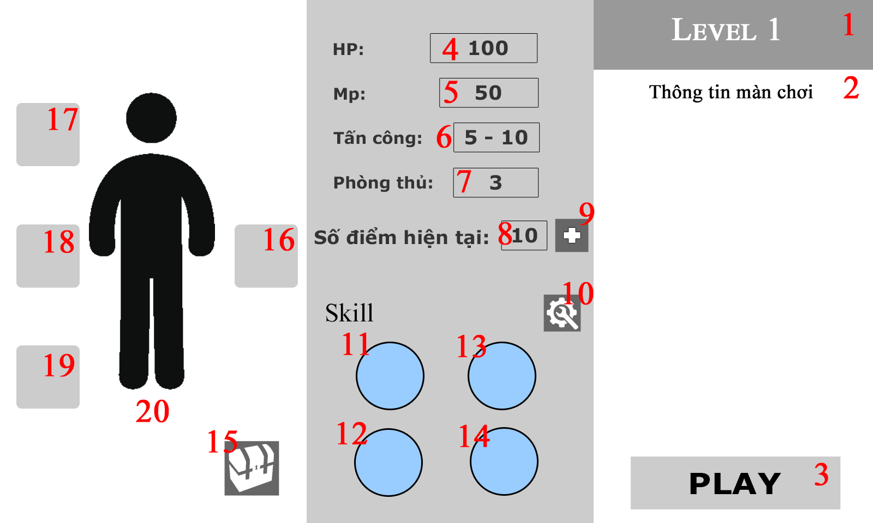

### Các thành phần của giao diện:

|  |  |  |  |
| --- | --- | --- | --- |
| **STT** | **Loại điều khiển** | **Tên điều khiển** | **Mô tả** |
| 1 | TextField | txtLevel | Hiển thị màn chơi |
| 2 | TextField | txtinfo | Hiển thị thông tin của màn chơi |
| 3 | Button | btnPlay | Nút bắt đầu màn chơi |
| 4 | TextField | txtHP | Hiển thị chỉ số máu của nhân vật |
| 5 | TextField | txtMP | Hiển thị chỉ số năng lượng của nhân vật |
| 6 | TextField | txtAttackPoint | Hiển thị chỉ số tấn công của nhân vật |
| 7 | TextField | txtDefPoint | Hiển thị chỉ số phòng thủ của nhân vật |
| 8 | TextField | txtAttPoint | Hiển thị số điểm thuộc tính có thể cộng vào để tăng chỉ số cho nhân vật |
| 9 | Button | btnAddPoint | Nút để mở giao điện cộng thuộc tính cho nhân vật |
| 10 | Button | btnSkillSet | Nút để mở giao diện chọn kỹ năng |
| 11 | Label | lblSkill1ICO | Hiển thị icon của kỹ năng đã chọn thứ nhất |
| 12 | Label | lblSkill2ICO | Hiển thị icon của kỹ năng đã chọn thứ hai |
| 13 | Label | lblSkill3ICO | Hiển thị icon của kỹ năng đã chọn thứ ba |
| 14 | Label | lblSkill4ICO | Hiển thị icon của kỹ năng đã chọn thứ tư |
| 15 | Button | btnEquipSet | Nút để mở giao diện chọn trang bị |
| 16 | Label | lblWeapon | Hiển thị vũ khí đã chọn của nhân vật |
| 17 | Label | lblCap | Hiển thị nón đã chọn của nhân vật |
| 18 | Label | LblArmor | Hiển thị áo giáp đã chọn của nhân vật |
| 19 | Label | lblBoot | Hiển thị giày đã chọn của nhân vật |
| 20 | Label | lblCharacterIMG | Hiển thị tạo hình của nhân vật |

### Dữ liệu sử dụng:

|  |  |  |  |  |  |
| --- | --- | --- | --- | --- | --- |
| **STT** | **Tên bảng/ Cấu trúc dữ liệu** | **Phương thức** | | | |
| **Thêm** | **Sửa** | **Xóa** | **Truy vấn** |
| 1 | Level | X |  |  | X |

### Các xử lý.

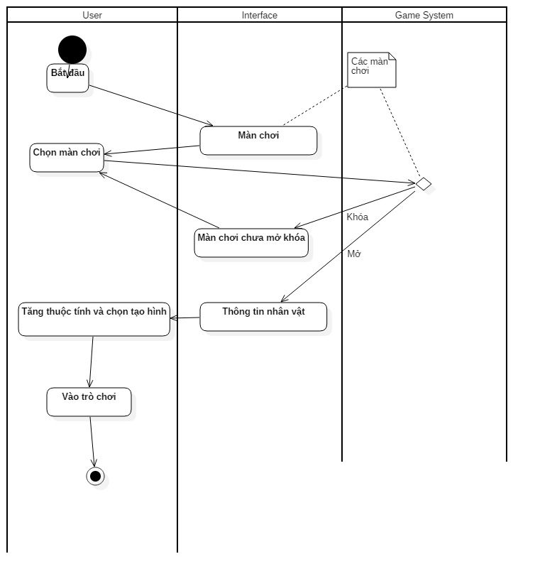

## xemBangThanhTich (Xem bảng thành tích):

### Mục đích:

* Để người chơi có thể xem lại thành tích của mình và thành tích của người khác, đồng thời cũng có thể so sánh số điểm của mình và tất cả người chơi.

### Tiền đề điều kiện:

* Người chơi phải tạo tài khoản nhân vật

### Giao diện:

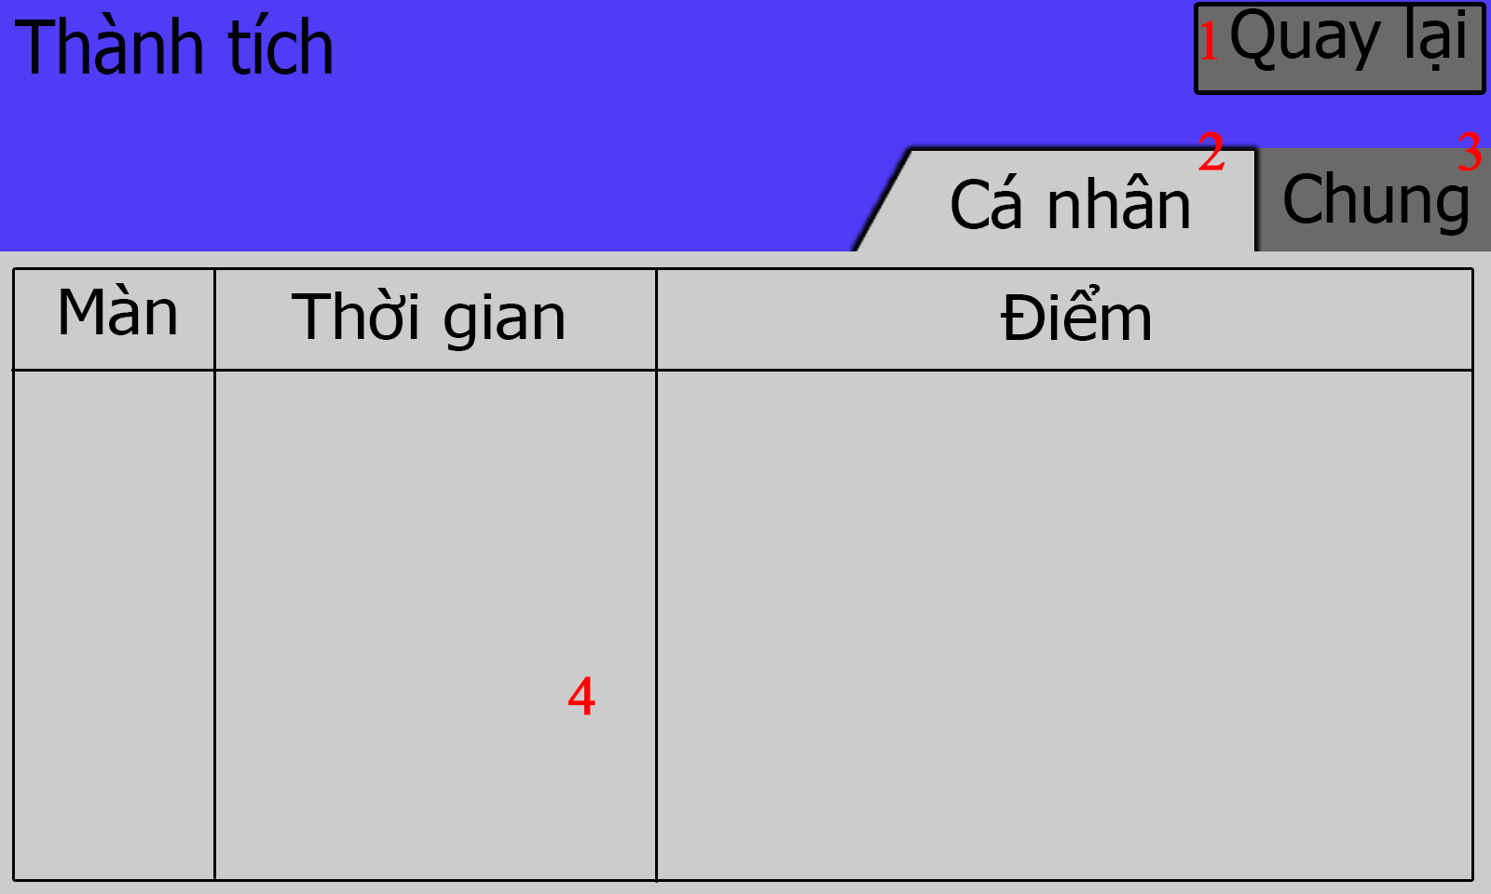

### Các thành phần của giao diện:

|  |  |  |  |
| --- | --- | --- | --- |
| **STT** | **Loại điều khiển** | **Tên điều khiển** | **Mô tả** |
| 1 | Button | btnBack | Nút để quay lại màn hình chính |
| 2 | TabPanel | tplPersonal | Thẻ chứa bảng lưu điểm cá nhân |
| 3 | TabPanel | tplGeneral | Thẻ chứa bảng điểm chung |
| 4 | Table | tblHighScore | Bảng lưu trữ các thành tích được ghi lại |

### Dữ liệu sử dụng:

|  |  |  |  |  |  |
| --- | --- | --- | --- | --- | --- |
| **STT** | **Tên bảng/ Cấu trúc dữ liệu** | **Phương thức** | | | |
| **Thêm** | **Sửa** | **Xóa** | **Truy vấn** |
| 1 | Level | X |  |  | X |

### Các xử lý.

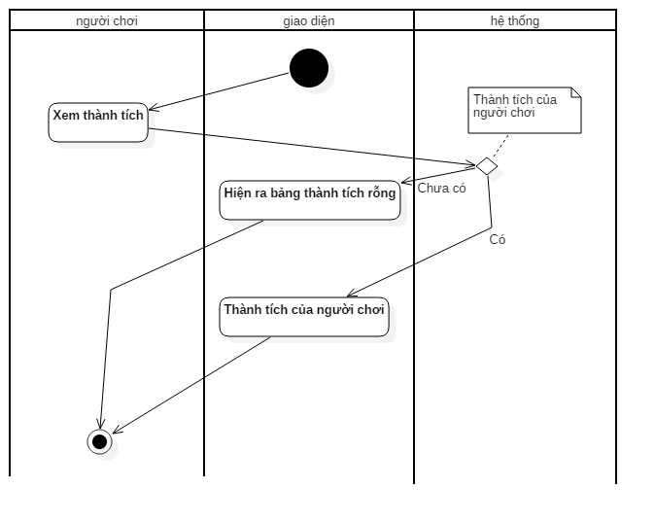

## caiDat (Cài đặt):

### Mục đích:

* Để người chơi có thể cài đặt lại những cấu hình theo ý của mình.

### Tiền đề điều kiện:

* Người chơi đã tạo tài khoản

### Giao diện:

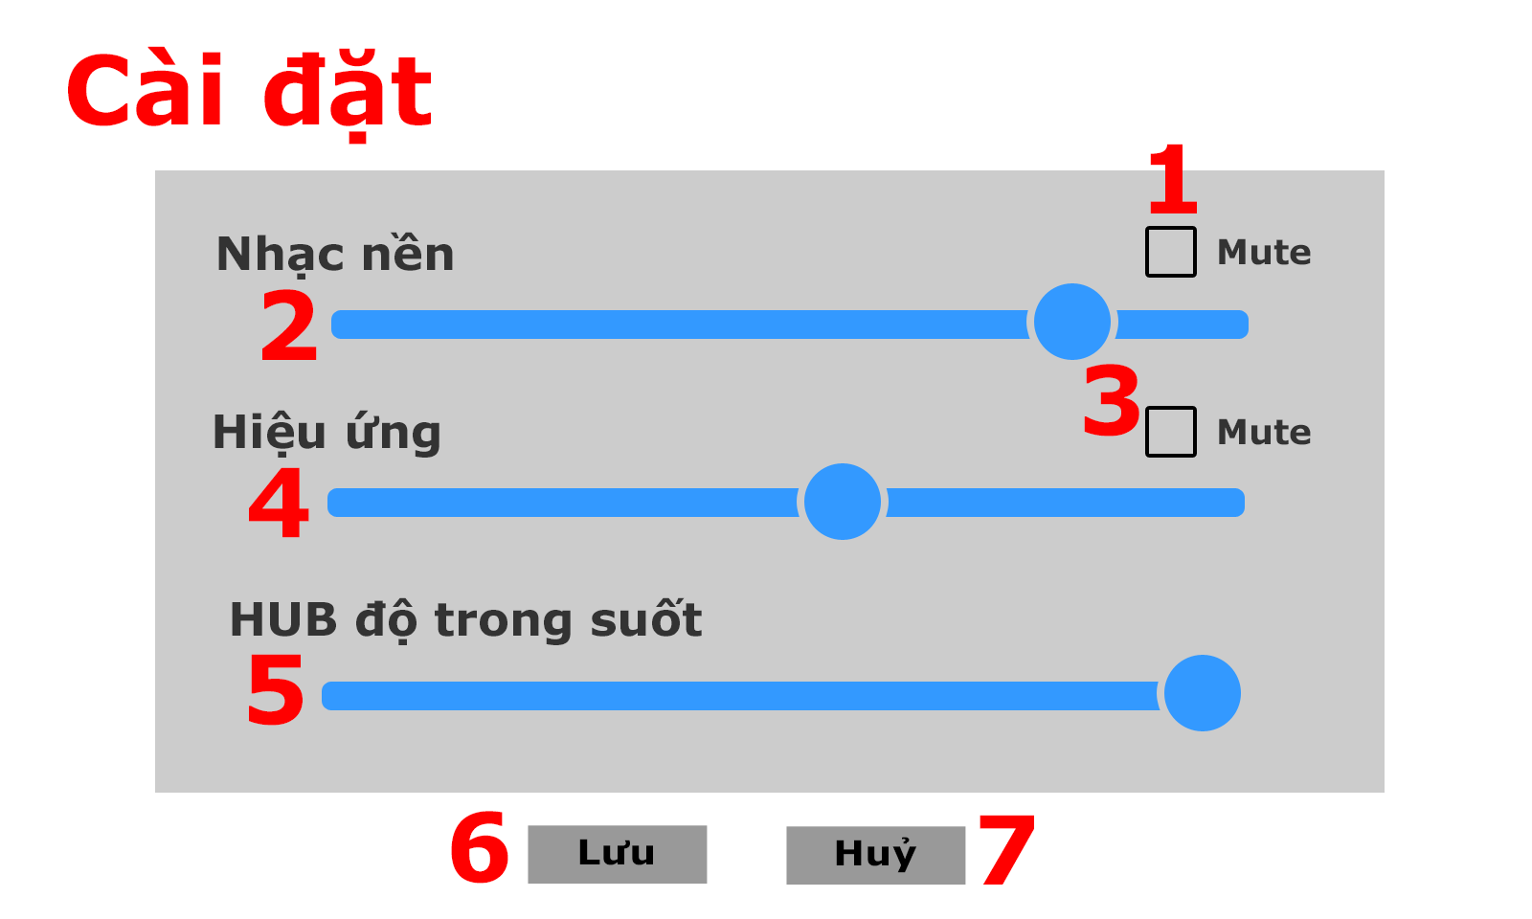

### Các thành phần của giao diện:

|  |  |  |  |
| --- | --- | --- | --- |
| **STT** | **Loại điều khiển** | **Tên điều khiển** | **Mô tả** |
| 1 | Checkbox | cbxMute | Nút chọn để tắt toàn bộ âm thanh |
| 2 | Scrollbar | sbrMusicBackground | Thanh kéo để tăng giảm âm lượng nhạc nền |
| 3 | Checkbox | cbxSFX | Nút chọn để tắt hiệu ứng âm thanh |
| 4 | Scrollbar | sbrSFX | Thanh kéo để tăng giảm âm lượng của hiệu ứng |
| 5 | Scrollbar | sbrHUB | Thanh kéo để chỉnh độ trong suốt của HUB điều khiển |
| 6 | Button | btnSave | Nút lưu các tùy chỉnh cài đặt |
| 7 | Button | btnCancel | Nút hủy các tùy chỉnh cài đặt |

### Dữ liệu sử dụng:

Không có.

## thoatUngDung (Thoát ứng dụng):

### Mục đích:

* Để người chơi thoát khỏi trò chơi, tránh việc chạy ngầm làm tổn hao tài nguyên của thiết bị

### Tiền đề điều kiện:

* Không có

### Giao diện:

### Các thành phần của giao diện:

|  |  |  |  |
| --- | --- | --- | --- |
| **STT** | **Loại điều khiển** | **Tên điều khiển** | **Mô tả** |
| 1 | Button | btnOK | Xác nhận thoát khỏi trò chơi |
| 2 | Button | btnCancel | Huy thoát khỏi trò chơi |

### Dữ liệu sử dụng:

* Không sử dung dữ liệu:

## chonKyNang (Chọn kỹ năng):

### Mục đích:

* Để người chơi có thể chọn ra nhưng kỹ năng để giúp ích cho việc tiêu diệt quái vật và vượt qua màn chơi.

### Tiền đề điều kiện:

* Người chơi đã tạo tài khoản.
* Người chơi đang chọn một màn chơi cụ thể

### Giao diện:

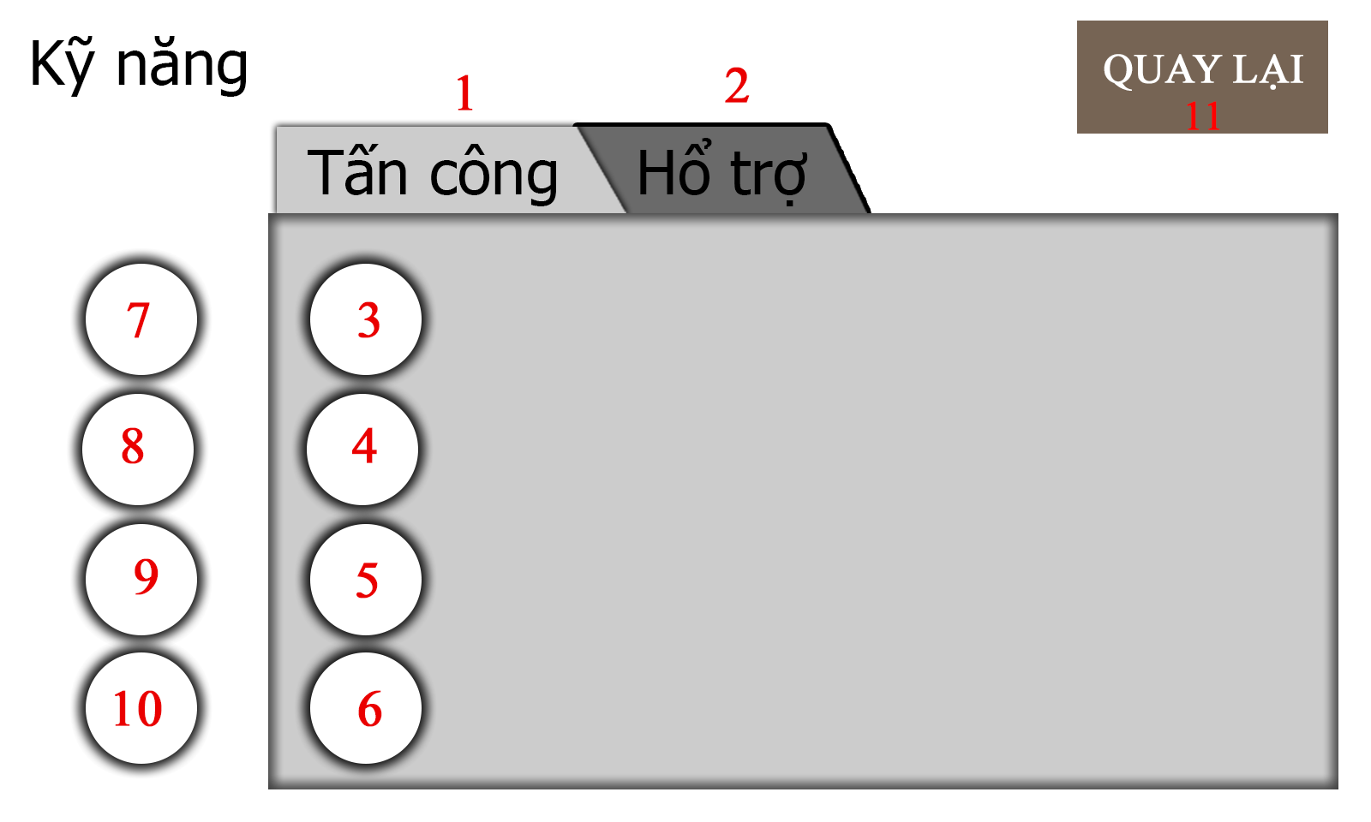

### Các thành phần của giao diện:

|  |  |  |  |
| --- | --- | --- | --- |
| **STT** | **Loại điều khiển** | **Tên điều khiển** | **Mô tả** |
| 1 | Button | btnattack | Xác nhận thoát khỏi trò chơi |
| 2 | Button | btnsupport | Huy thoát khỏi trò chơi |
| 3 | Image | imgSkill1 | Hình ảnh của kỹ năng để người chơi lựa chọn |
| 4 | Image | imgSkill2 | Hình ảnh của kỹ năng để người chơi lựa chọn |
| 5 | Image | imgSkill3 | Hình ảnh của kỹ năng để người chơi lựa chọn |
| 6 | Image | imgSkill4 | Hình ảnh của kỹ năng để người chơi lựa chọn |
| 7 | Image | imgSkillSlot1 | Hình ảnh của kỹ năng thứ nhất mà người chơi đã chọn |
| 8 | Image | imgSkillSlot2 | Hình ảnh của kỹ năng thứ hai mà người chơi đã chọn |
| 9 | Image | imgSkillSlot3 | Hình ảnh của kỹ năng thứ ba mà người chơi đã chọn |
| 10 | Image | imgSkillSlot4 | Hình ảnh của kỹ năng thứ tư mà người chơi đã chọn |
| 11 | Button | btnBack | Nút quay màn hình trước đó |

## moKhoDo (Mở kho đồ):

### Mục đích:

* Để người chơi có thể lựa chọn những trang bị phù hợp để gia tăng thuộc tính cũng như phù hợp để vượt qua các ải.

### Tiền đề điều kiện:

* Người chơi đã tạo tài khoản
* Người chơi đã chọn màn chơi cụ thể

### Giao diện:

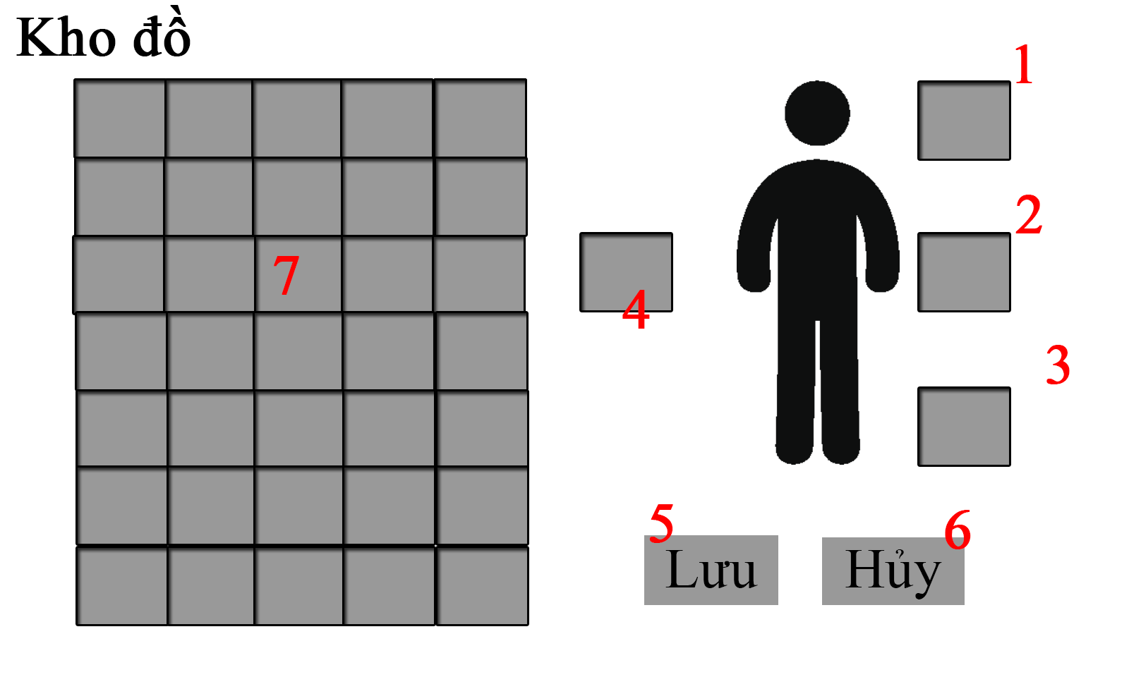

### Các thành phần của giao diện:

|  |  |  |  |
| --- | --- | --- | --- |
| **STT** | **Loại điều khiển** | **Tên điều khiển** | **Mô tả** |
| 1 | Image | imgHead | Hình ảnh của trang bị nón |
| 2 | Image | imgAmmo | Hình ảnh của áo giáo |
| 3 | Image | imgBoot | Hình ảnh của giày |
| 4 | Image | imgWeapon | Hình ảnh của vũ khí |
| 5 | Button | btnSave | Lưu lại những trang bị đã chọn và về màn hình trước đó |
| 6 | Button | btnCancel | Huy bỏ những trang bị đã chọn và về màn hình trước đó |
| 7 | Canvas | cnvInventory | Chứa các ô lưu trang bị mà người chơi sở hữu |

### Dữ liệu sử dụng:

* Không có

## tamDungVaTiepTucTroChoi (Tạm dừng và tiếp tục trò chơi):

### Mục đích:

* Để tạm dừng khi người chơi có sự kiện đột xuất xảy ra cần tạm dừng trò chơi

### Tiền đề điều kiện:

* Người chơi đang chơi trong một màn chơi cụ thể

### Giao diện:

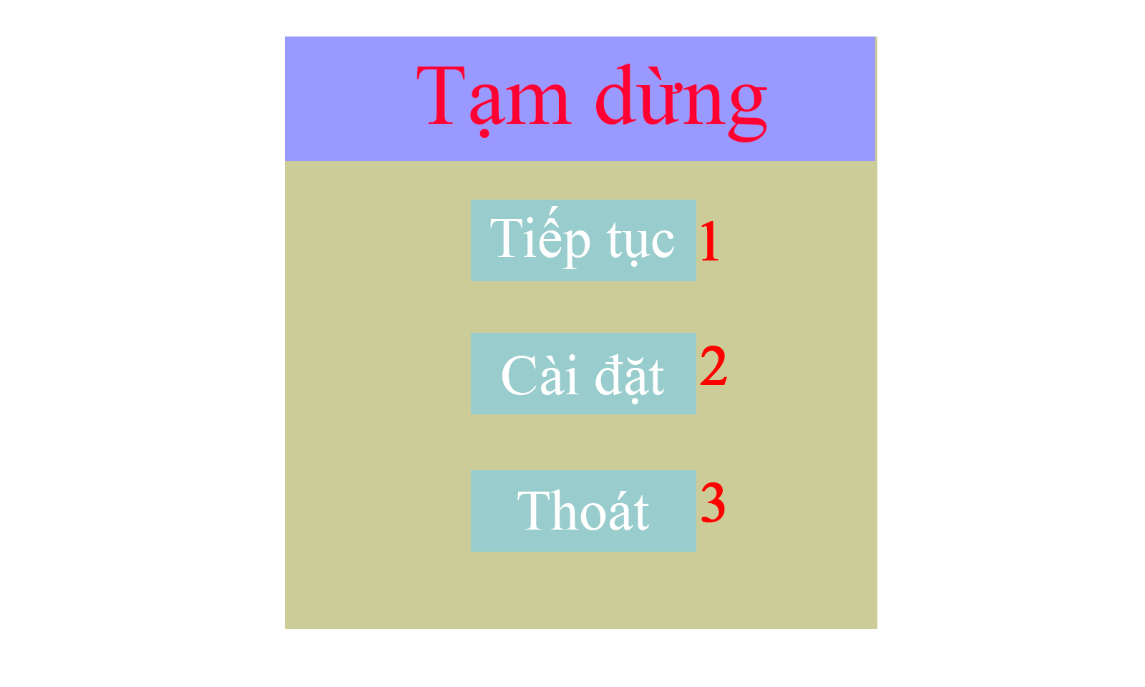

### Các thành phần của giao diện:

|  |  |  |  |
| --- | --- | --- | --- |
| **STT** | **Loại điều khiển** | **Tên điều khiển** | **Mô tả** |
| 1 | Button | btnCon | Tiếp tục màn chơi |
| 2 | Button | btnSetting | Cài cho trò chơi |
| 3 | Button | BtnExit | Thoát khỏi màn chơi. |

### Dữ liệu sử dụng:

* Không có

## hienThiThongTinNhanVat (Hiển thị thông tin nhân vật):

### Mục đích:

* Để người chơi biết được các thông số của nhân vật của mình và cũng có thể cộng thêm các chỉ số để gia tăng các thông số nhân vật.

### Tiền đề điều kiện:

* Người chơi đã chọn một màn chơi cụ thể và chuẩn bị bắt đầu.

### Giao diện:

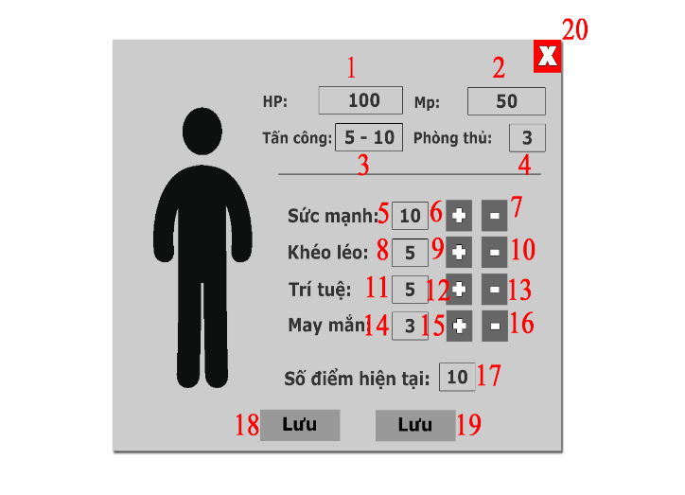

### Các thành phần của giao diện:

|  |  |  |  |
| --- | --- | --- | --- |
| **STT** | **Loại điều khiển** | **Tên điều khiển** | **Mô tả** |
| 1 | Label | lblHP | Hiển thị chỉ số máu |
| 2 | Label | lblMP | Hiển thị chỉ số năng lượng |
| 3 | Label | lblAttack | Hiển thị chỉ số tấn công |
| 4 | Label | lblDefense | Hiển thị chỉ số phòng thú |
| 5 | Label | lblStr | Hiển thị chỉ số phòng thủ |
| 6 | Button | btnAddStr | Tăng 1 điểm cộng sức mạng |
| 7 | Button | btnSubStr | Giảm 1 điểm cộng sức mạng |
| 8 | Label | lblAgi | Hiển thị chỉ số khéo léo |
| 9 | Button | btnAddAgi | Tăng 1 điểm cộng khéo léo |
| 10 | Button | btnSubAgi | Giảm 1 điểm cộng khéo léo |
| 11 | Label | lblIntel | Hiển thị chỉ số trí tuệ |
| 12 | Button | btnAddIntell | Tăng 1 điểm cộng trí tuệ |
| 13 | Button | btnSubIntell | Giảm 1 đểm cộng trí tuệ |
| 14 | Label | lblLuck | Hiển thị chỉ số may mắn |
| 15 | Button | btnAddLuck | Tăng 1 điểm cộng may mắn |
| 16 | Button | btnSubLuck | Giảm 1 điểm cộng may mắn |
| 17 | Label | lblPoint | Hiển thị số điểm có thể cộng thêm |
| 18 | Button | btnSave | Lưu tất cả các chỉ số và trở về màn hình trước đó |
| 19 | Button | btnCancel | Hủy tất cả các chỉ số và trở về màn hình trước đó |
| 20 | Button | ttnExit | Hủy tất cả các chỉ số và trở về màn hình trước đó |

### Dữ liệu sử dụng: Không có

## moKhoavachontaohinhnhanvat (Mở khóa và chọn tạo hình nhân vật):

### Mục đích:

* Để người chơi có thể tùy ý thay đổi các tạo hình cho nhân vật của mình giúp trò chơi thêm sinh động bớt nhàm chán

### Tiền đề điều kiện:

* Người chơi đã tạo tài khoản

### Giao diện:

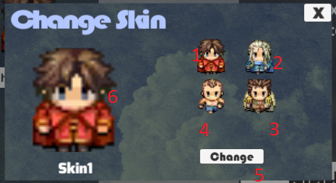

7

### Các thành phần của giao diện:

|  |  |  |  |
| --- | --- | --- | --- |
| **STT** | **Loại điều khiển** | **Tên điều khiển** | **Mô tả** |
| 1 | Button | btnSkin1 | Nút chọn tạo hình 1 |
| 2 | Button | btnSkin2 | Nút chọn tạo hình 2 |
| 3 | Button | btnSkin3 | Nút chọn tạo hình 3 |
| 4 | Button | btnSkin4 | Nút chọn tạo hình 4 |
| 5 | Button | btnChangSkin | Nút thay đổi tạo hình |
| 6 | Image | imgSkin | Hiển thị tạo hình |
| 7 | Button | btnExit | Nút thoát khỏi giao diện |

### Dữ liệu sử dụng:

|  |  |  |  |  |  |
| --- | --- | --- | --- | --- | --- |
| **STT** | **Tên bảng/ Cấu trúc dữ liệu** | **Phương thức** | | | |
| **Thêm** | **Sửa** | **Xóa** | **Truy vấn** |
| 1 | Level | X |  |  | X |

### Các xử lý

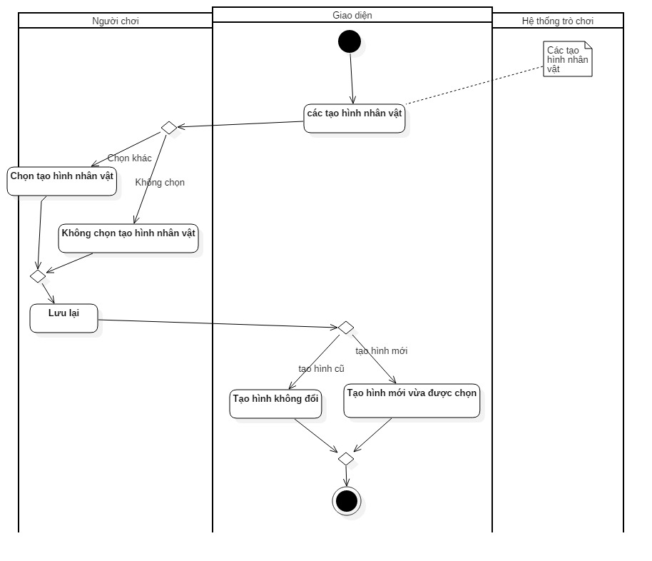

## troGiup (Trợ giúp):

### Mục đích:

* Để giúp đỡ người chơi cách thức điều khiển, cách chơi của trò chơi

### Tiền đề điều kiện:

* Người chơi đã tạo tài khoản nhân vật

### Giao diện:

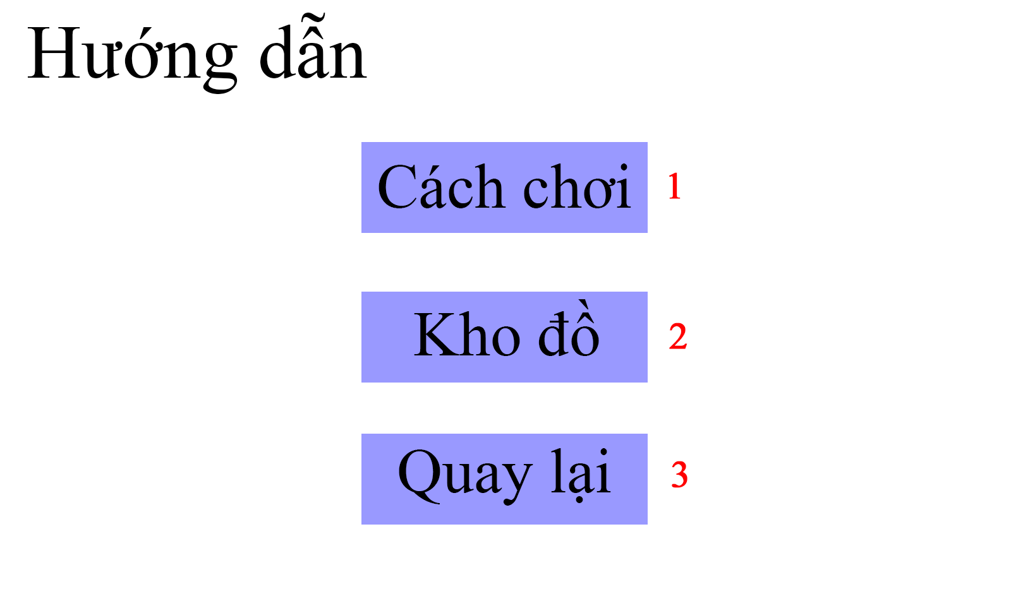

### Các thành phần của giao diện:

|  |  |  |  |
| --- | --- | --- | --- |
| **STT** | **Loại điều khiển** | **Tên điều khiển** | **Mô tả** |
| 1 | Button | btnPlay | Nút để mở hướng dẫn về cách chơi |
| 2 | Button | btnInventory | Nút để mở hướng dẫn về kho dồ |
| 3 | Button | btnBack | Nút để trở về màn hình chính |

### Dữ liệu sử dụng: Không có